**北京大学郭秋菊教授来辐射安全所作学术讲座**

2024年11月26日，北京大学物理学院核物理与核技术国家重点实验室郭秋菊教授受邀在辐射安全所作题为“氡暴露剂量估算研究”的学术讲座。会议由科技处韩艳清处长主持，首席专家孙全富研究员、所内科技人员及在读研究生近40人参加了此次学术讲座。

本次报告中，郭秋菊教授系统地介绍了国际辐射防护体系中氡暴露剂量的控制；氡暴露剂量估算与氡剂量转换系数的相关概念原理与推荐值；影响氡剂量转换系数的氡子体物理学参数的测量技术及原理；氡剂量转换系数估算模型软件等内容。报告最后指出氡剂量学估算研究工作任重道远，直接影响公众接受天然辐射剂量和国际辐射防护剂量体系。

报告结束后，所内科技人员及在读研究生与郭教授进行了深入的讨论和交流，对今后本所的科研工作有重要启发。

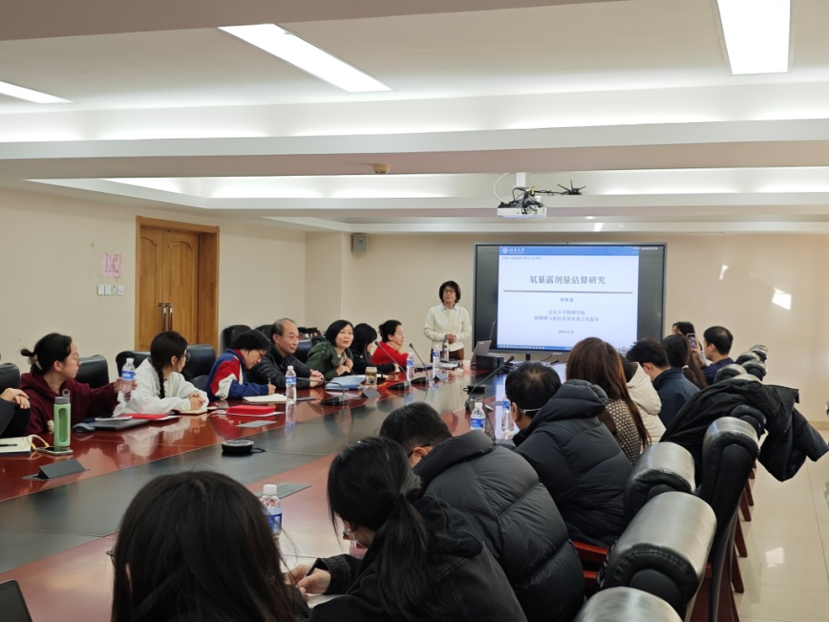

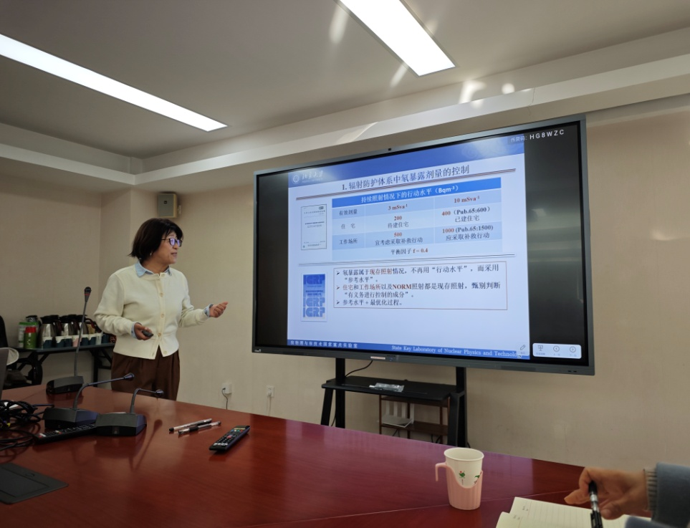

辐射防护研究室 宋延超、武云云、孙浩然供稿